PEDIDO DE PROVIDÊNCIAS
FLAVIO HABITZREITER, vereador do PTB, com o apoio dos vereadores que abaixo subscrevem, apresentam a Vossa Excelência, nos termos do art. 112 do Regimento Interno, o presente pedido de providências, solicitando ao Senhor Prefeito Municipal a instalação de um redutor de velocidade (quebra-molas) na Rua Elemar Fensterseifer, Bairro Glória, a pedido dos moradores e usuários, em função do excesso de velocidade praticado por alguns motoristas, haja vista ter sido colocado reperfilamento asfáltico recentemente, conforme foto a seguir:
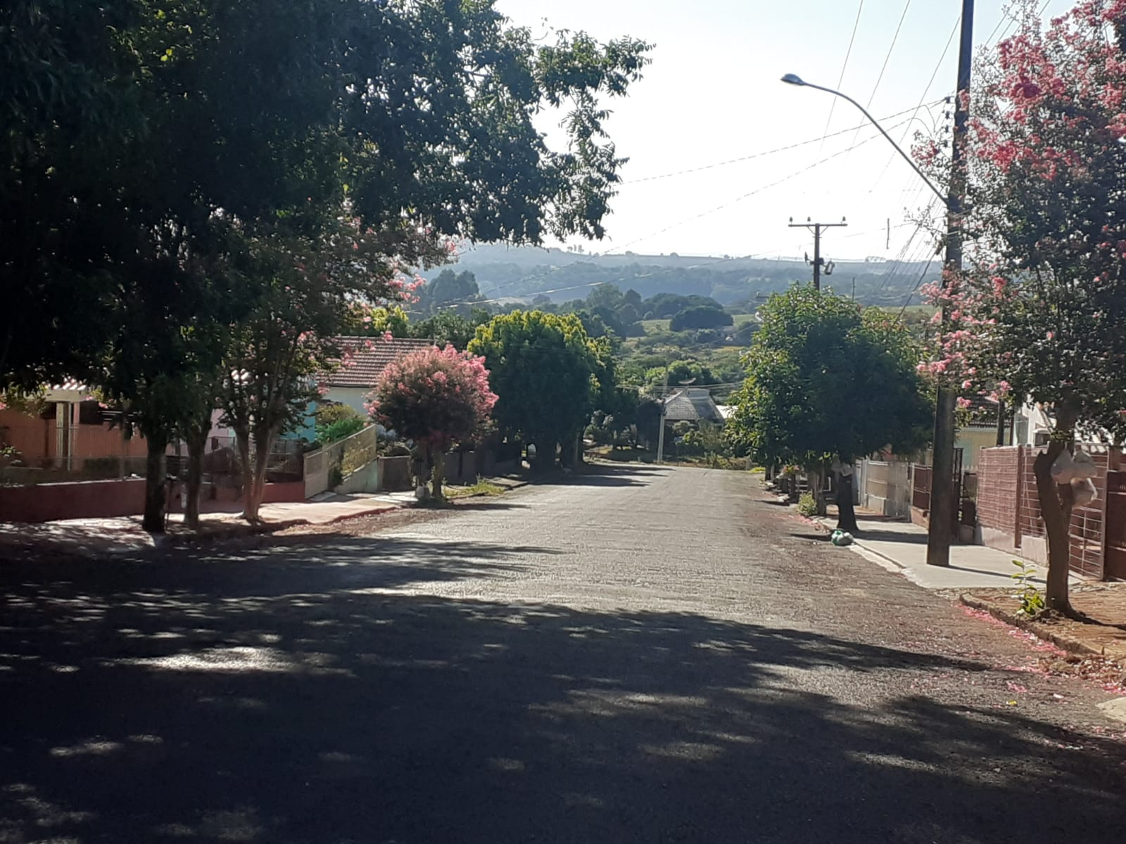
Três Passos, 17 de fevereiro de 2022.

FLAVIO HABITZREITER
Vereador da Bancada do PTB

Luis da Silva Edivan Baron
Vereadores da Bancada do PTB

Gilmar Maier Diego Maciel
Vereadores da Bancada do PT

Paulinho Sattler
Vereador da Bancada do PDT

